Cs.Nat.Biología

19 de Junio de 2024
ACTIVIDADES:
Curso: 2°año 4° Div. T.M
TEMA: El Ciclo Celular
CONSIGNAS:
Leer el Material Bibliográfico y responder las consignas.
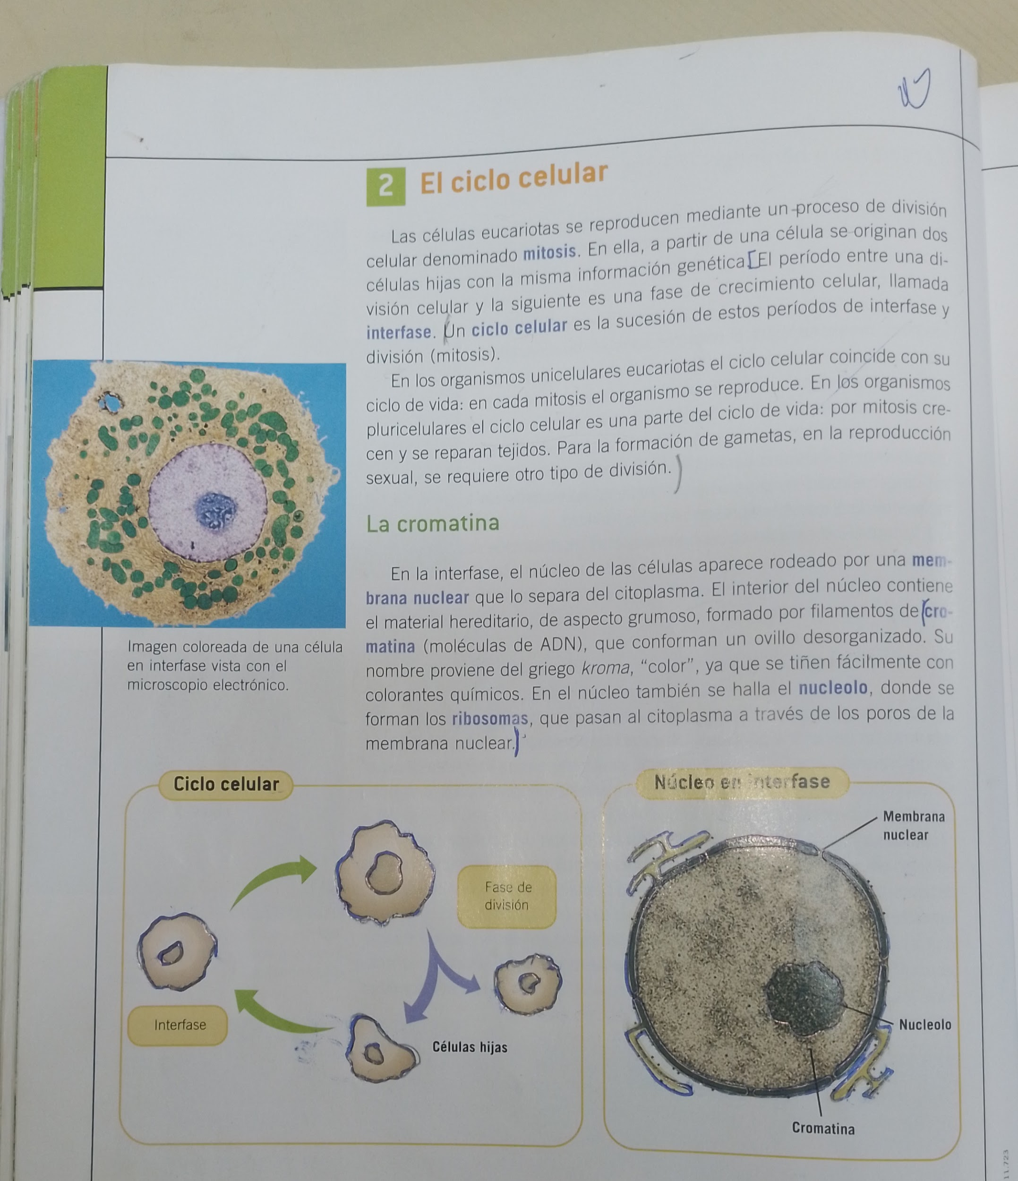
Responder
- ¿Qué es el Ciclo Celular?
- ¿Cómo está confirmado el Núcleo Celular en la interfase?
- Graficar el Ciclo Celular,
- Dibujar el Núcleo en interfase.

